NES-CTB系列
电流互感器二次过电压保护器产品说明书

青岛耐尔思晶体材料有限公司

目 录

一、产品概述及用途 1
二、型号说明 1
三、性能特点、指标 1
四、使用条件 2
五、主要技术参数 2
六、工作原理 2
七、 外形尺寸及接线原理图 3
八、使用注意事项 4
九、测试方法 5
十、订货须知 5

一、产品概述及用途
NES-CTB系列电流互感器二次过电压保护器采用高速单片机，处理速度快，可靠性高，功耗极低，可以选配RS485通讯接口和远方计算机实现双向通讯。本保护器可以对各种CT二次侧异常过电压进行保护。可以最大限度地避免电流互感器二次侧异常过电压引起的危害，通常应用在对CT二次侧的差动绕组、过流绕组、测量绕组、母线保护绕组、备用绕组等处的过电压保护。
保护器接在CT二次绕组两端，当CT二次侧正常时，保护器本身对CT二次侧为高阻状态，漏电流极小，不影响二次侧其它电气设备的正常运行。当CT二次侧因种种原因出现异常过电压时，保护器迅速动作，对CT二次侧进行短路，最大限度地避免相关事故的发生。
电流互感器（以下简称CT）在电力系统中，CT是将大电流变成规定的小电流，广泛应用于一次测量、保护与控制。它是电流表、电度表和电流控制系统必不可少的配套元件。电流互感器正常工作时，二次侧处于近似短路状态，输出电压很低。在运行中如果二次绕组开路，或一次绕组流过异常电流（如雷电流、谐振过电流，电容充电电流、电感启动电流等），都会在二次侧产生数千伏甚至上万伏的过电压。这不仅给二次绝缘造成危害，还会给使互感器过激而烧毁，甚至危及工作人员的生命安全。

二、型号说明
NES－CTB－£－□
C,带通讯
绕组数，用数字表示
电流互感器二次过电压保护器
青岛耐尔思

三、性能特点、指标
3.1 .最大可保护12个CT二次绕组，每个绕组保护动作均有LED指示功能；
3.2 .交、直流通用电源：AC/DC220V，具有LED指示功能；
3.3 具有RS-485通讯接口（选配），具有LED指示功能；
3.4 具有继电器输出报警功能；
3.5 .保护启动电压UC ：150V±10%(可按用户要求设计)；
3.6 保护可控硅：AC600V/16A；
3.7 .报警继电器触点容量：AC220V/5A；
3.8 .保护响应时间TS：1ms≤TS≤5ms；
3.9 正常漏电流 IL20V：＜20µA。

四、使用条件
4.1 产品环境温度：-40°C~+50°C；
4.2 环境湿度：＜95%RH；
4.3 海拔高度：≤2000米；
4.4 大气条件：大气中无严重影响装置外壳绝缘的污秽及侵蚀性、爆炸性介质环境条件：产品使用地点不允许有剧烈的震动与冲击。

五、主要技术参数

六、工作原理
正常漏电流IL | 20V：≤10uA
导通电压UC | 150V±15%(UC可根据用户定制)
限压时间 | ≤10nS
导通时间 | ≤5mS
CT保护容量 | AC220V/15A
报警继电器接点容量 | AC220V/5A
复位方式 | A：自动复位
抗震性能 | 10~50~10Hz 2g 3min
抗 干 扰 | 4.4KV/M
耐 压 | 2.5KV/AC
可靠安全性 | 符合IEC834-1要求
本公司推出带CPU智能型系列电流互感器二次过电压保护器，保护器的基本元件是采用非线性压敏器件+可控硅器件，可控硅器件它除了具有永不磨损的软开关性质，还兼备保护动作快速的特性，配之以合理的内部控制电路来进行，它并联于CT二次被保护绕组两端，正常运行时可控硅两端的电压为该二次的负载阻抗和电流之积（Z2×I2），通常此值小于20V。此时可控硅处于近似断路的高阻状态，通过它的电流称为泄漏电流，＜10uA，对该回路保护动作值和表计准确度的影响可以忽略不计。
当二次回路开路或一次绕组出现异常过流时，在二次绕组中产生的电压远远高于正常运行电压（数值取决于CT本身参数和运行工况），此时并接的可控硅瞬间进入导通状态，从而彻底避免了互感器二次过电压对表计的危害。
CTB电流互感器二次过电压保护器能在过压产生的10nS 内将二次绕组电压限制在保护电压内，二次绕组持续过压，CTB电流互感器二次过电压保护器在5mS内可靠地将二次绕组短接并发光显示（见面板说明），能提供闭锁差动保护的接点。面板上指示灯指示故障绕组，并通过继电器接点输出报警信号。检修人员根据指示灯指示的故障绕组检查相应的二次回路，故障排除后按复位按钮，故障保护灯熄灭，装置重新进入正常工作状态。若按复位按钮后，指示灯仍亮，表明故障未排除，需继续查找，直至故障排除。故障排除后，将其复位即可再次使用，动作寿命可达上十万次以上，避免了动作后更换保护器的麻烦，运行更加方便。
注：自动故障复位型CTB电流互感器二次过电压保护器保护器，在故障解除后，将自行解除对二次绕组保护。
- 外形尺寸及接线原理图
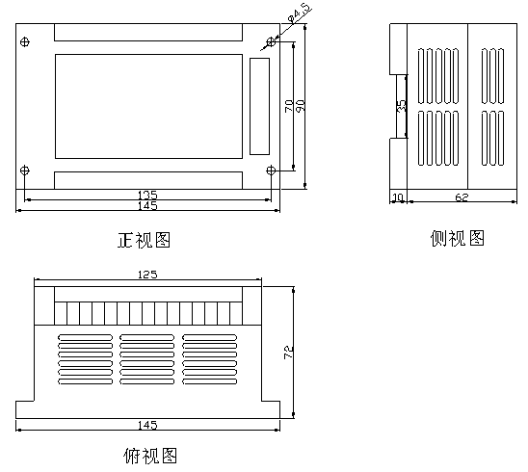
7.1 外形尺寸图
外形尺寸：145×90×72
（宽×高×深）
单位：mm
采用35mm标准导轨安装或是螺丝安装。
7.2 接线原理图
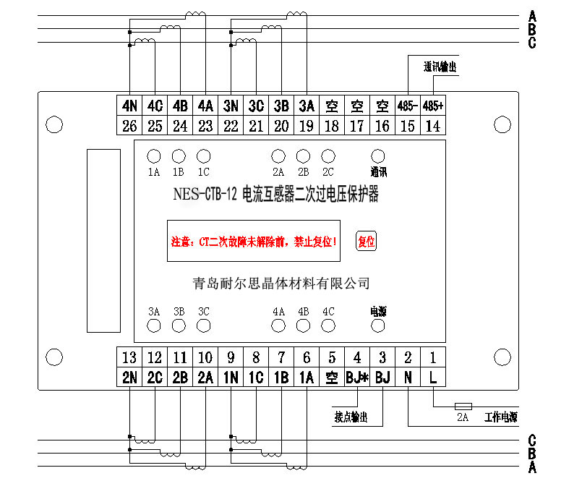

八、使用注意事项
8.1 CTB电流互感器二次过电压保护器的保护动作接点为非保持类型：保护器动作后，在故障解除后，将自行解除对二次绕组保护。
8.2 CTB电流互感器二次过电压保护器需要工作电源给报警继电器、状态指示灯、通讯、可控硅、复位等部件提供工作电源。若工作电源缺失，上述功能随之不能实现。但保护器仍具备一定的CT线圈保护能力。
8.3 任何一路CT线圈出现故障，报警继电器均动作；所有CT线圈都正常时，报警继电器不动作。

九、测试方法
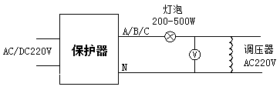
9.1 万用表电阻检测方法：
CTB电流互感器二次过电压保护器上电前用万用表的电阻档分别测量各路1A端、1B端、1C端 与相应的1N端之间的电阻值（应大于20兆欧姆）。
按住CTB面板“复位”键并同时上电，CTB进入测试模式，1A通道、1B通道、1C通道保护动作，用模拟万用表的电阻档(最高电阻档)或数字万用表的电阻档（20M电阻档）分别测量各路1A端、1B端、1C端与相应的1N端之间的电阻值应小于50千欧姆，BJ、BJ*应小于1欧姆；每个通道指示灯常亮，工作灯每隔一秒闪烁一次，故障灯不亮。
其他各路依此类推。
9.2 上电模拟检测：
将单相调压器调到0V位置,输出端接到某绕组与相应的N端(如1A与1N)，接通保护器的AC220V电源，此时，面板上的电源指示灯（绿色）亮，而其它的指示灯均应不亮，这表示各路保护电路均处于正常的复位状态。假如有通道红色指示灯亮，说明相应部分保护状态未正常复位，需要按复位按钮予以复位。
然后，检测动作电压是否正常，方法是：缓慢地调节调压器，使调压器输出电压逐渐升高，当灯泡亮时，此刻调压器输出电压数值即为保护动作启动电压(同时面板上相应回路的报警灯亮）。
然后降低调压器的输出电压，灯泡熄灭，这说明自动复位功能正常。 依此方法分别检测所有各路绕组，如果均符合技术指标，则检测合格

十、订货须知
10.1 项目名称、产品名称、型号及订货数量；
10.2 装置的电压等级、工作电源额定值，默认为AC/DC220V；
10.3 电流互感器绕组数量；
10.4 是否带通讯，通讯方式为RS485；
10.5 复位方式：自动复位、手动复位，默认为手动复位；
10.6 安装方式：导轨安装、螺丝安装，默认为导轨安装；
10.7 其他特殊要求。

青岛耐尔思晶体材料有限公司
地址：中国（山东）自由贸易试验区青岛片区团结路2879号福莱社区73号楼202室
电话：15933916158

